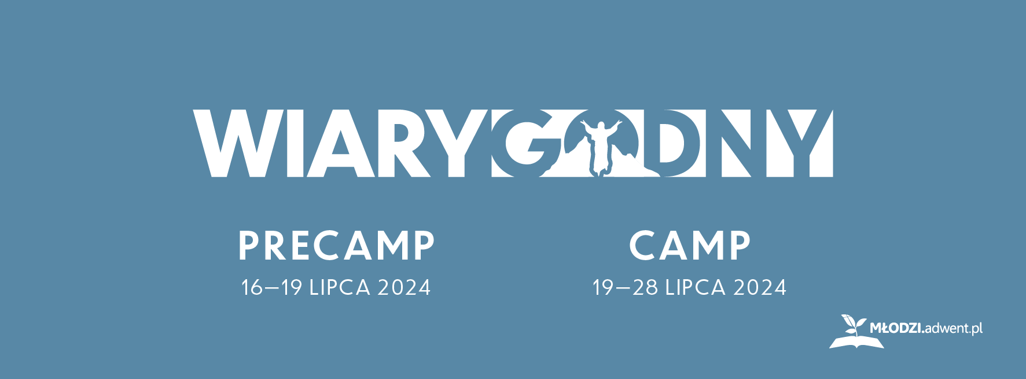

Camp w Zatoniu już za miesiąc! Dla wszystkich, którzy wahają się czy wykorzystać swój urlop/czas wakacji właśnie na to wydarzenie mamy garść sekretów, które wypłynęły z ostatniego spotkania organizacyjnego;)
- Zaczynamy jak zwykle PreCampem z programem przede wszystkim dla młodzieży. Seksuolożka Karolina Hołownia poprowadzi warsztaty na temat seksualności, zmierzy się ze wszystkimi trudnymi pytaniami, które będziecie chcieli jej zadać.
- Głównym mówcą wieczornych programów campowych będzie Ty Gibson. Podobno pisze całkiem niezłe książki, na pewno równie dobrze mówi jak pisze!
- O poranku zaczynamy dzień grupami uczniowskimi z młodymi prowadzącymi.
- Poranny wykład zamieniliśmy na "Zasilacz". Oglądalność tego YouTubowego programu stale rośnie. Nie chcieliśmy, by słaby internet na campie był powodem opuszczenia porannych słuchowisk niemal każdego adwentysty. Zasilacz będzie więc codziennie o 10:00, NA ŻYWO! Wtórować będzie do tego dobrze wszystkim już znany zespół, zresztą też „NA ŻYWO”
- W ciągu dnia możecie śmiało wybrać się na warsztaty. Do wyboru w tym roku 25 bloków warsztatowych! Opis warsztatów znajdziecie na oddzielnej stronie.
- Modlitwa i misja. Podobno są ważne w naszym kościele, więc i na campie ujrzycie je
w zupełnie nowej odsłonie. Jeden namiot będzie przeznaczony tylko na campową modlitwę 24/7. Misja pod hasłem „Pomocna dłoń” będzie nam przypominać, że nie żyjemy tylko dla siebie.
- Organizatorzy nie zapomnieli o zupie Parmeńskiej, kawiarence, MarketDay, Biegu PoMocy, zajęciach dla dzieci i ukochanej przez wszystkich campowej atmosferze (kolejki pod prysznic, w upały dużo kurzu, w deszczowe dni dużo wody i inne campowe wspaniałości).
- Na koniec dnia jak zwykle coś specjalnego, ale z tego co się orientujemy, MamTalent
i Familiada zeszły już z campowej ramówki. Pora na The Voice of Zatonie, Dzieci kontra pastorzy, Masterchef wersja Advent.

Przypominamy:
- Rezerwacja noclegu w pokojach zbiorczych: tel. 22 31 31 431 (zostało kilka miejsc).
- Wsparcie finansowe: zgłoś zapotrzebowanie pisząc na adres: mlodzi@adwent.pl
- Poprzedni informator z cennikiem: https://adwent.pl/camp-2024-w-zatoniu-informator/

Na koniec najważniejsze: można się już rejestrować i rezerwować namioty z wypożyczalni!
https://wydarzenia.adwentysci.org/Camp2024/

Do zobaczenia wkrótce w Zatoniu,
Zespół organizacyjny

